Математика – это интересно!

.
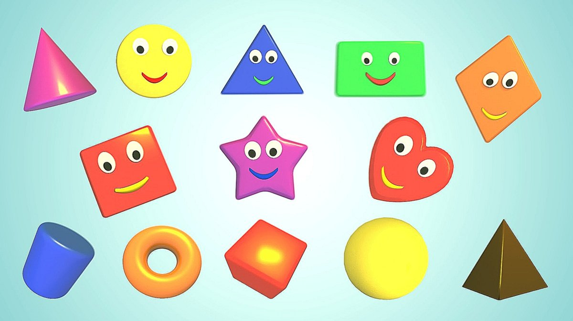

«Играем дома»

Развивающие игры дома.
Изучаем геометрию. Формируем умение анализировать
предметы по форме и величине.

Игра: Одинаковые домики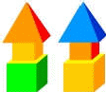

Цель: Развитие мышления.
Отберите себе и ребенку по 2-3 одинаковых детали из
набора кубиков. Затем сложите небольшую постройку в виде
домика. Поставьте детали рядом или одну на другую. Когда
все будет расставлено, предложите малышу точно так же поставить его
кубики. Если сразу это не получится, повторите все сначала, только теперь
он пусть первый построит домик, а Вы будете повторять. Когда увидите, что
дело пошло на лад и ребенок справляется с игрой, можете сами ошибиться, и
пусть он Вас поправит.

Игра: Найди квадрат

Цель: Развитие мышления.
Разложите несколько фигур в ряд.
А теперь попросите ребенка найти фигуру, находящуюся между кругом и
ромбом, или между желтой фигурой и квадратом.
Если сразу не пошло, попробуйте заменить вопросы. Например: «Я выбрала
круг, рядом с какими фигурами он находится? Какая фигура находятся слева
от круга?»
Если, же наоборот, ребенок легко справляется с заданиями, разложите
фигуры не только в линию, но и друг над другом.
В этом случае выбирать нужно будет еще и по вертикали, а может и по
диагонали.
В эту же игру можно играть на холодильнике. Изготовление мозаики совсем
не трудоемкое занятие, как может показаться.
Игра: Мозаика 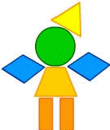

Цель: Развитие воображения.
Предлагаю сделать мозаику для малыша. Мозаику можно
сделать из цветного картона, но еще лучше, если она будет
магнитная.
Инструкция по изготовлению мозаики:
Для изготовления магнитной мозаики, вам понадобятся
рекламные гибкие магниты, например от “Растишки” или
сока, цветная бумага и двухсторонний скотч. Вырезаем из
магнитов нужные геометрические формы и при помощи скотча приклеиваем
к ним цветную бумагу. Можно сверху цветной бумаги наклеить еще
обычный прозрачный скотч.
Желательно делать парные геометрические формы, тогда игру «Одинаковые домики», можно перенести и на кухонный холодильник.

Как вариант можно использовать «Мозаика из пробок».

Подберите пуговицы разного цвета и размера, а еще, можно использовать разноцветные пробки от пластиковых бутылок. Сначала выложите рисунок сами, затем попросите малыша сделать то же самостоятельно. После того, как ребенок научится выполнять задание без вашей помощи, предложите ему придумывать свои варианты рисунков. Из пуговичной мозаики можно выложить неваляшку, бабочку, снеговика, мячики, бусы и т.д. В таких играх мы закрепляем формирование сенсорного эталона – цвет, а если использовать пуговицы, то и сенсорного эталона – форма (круг, квадрат, треугольник, овал).

Игра: Что катится?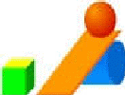

Цель: Знакомство с формой предметов.
Сделайте небольшую горку из наклонной дощечки.
Положите перед ребенком кубик и шарик. Предложите
соревнование, у кого фигурка дальше укатится с горки.
Вначале ребенку будет все равно, какую фигурку взять. Но после нескольких проб он поймет, что выигрывает только тот, у кого шарик, и будет стараться выбрать именно его. Сделайте вывод вместе с ребенком: “Шарик катится, а кубик нет”. У кубика есть углы, которые мешают катиться, а на шарике нет. Посмотрите в коробке с кубиками, какие еще фигуры могут катиться.

Игра: Строим башню 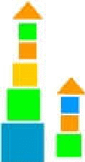

Цель: Формирование понятия: “Большой - маленький”.
Дайте ребенку кубики разных размеров (можно из разных конструкторов) и
попросите построить высокую башню. Пусть малыш убедится на собственном опыте, чтобы башня была достаточно устойчивой, внизу должен быть самый большой кубик, выше - меньше, а еще выше – совсем маленький. Приучайте последовательно отбирать кубики, выбирая каждый раз самый большой. Для сравнения их можно прикладывать друг к другому. Построив башню из кубиков, можно перейти к строительству башен из плоских фигур, выкладывая их на
столе так, чтобы снизу вверх размер уменьшался. Также для
этого занятия можно изготовить магнитную мозаику из геометрических фигур.

Игра: Забавная геометрия 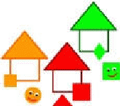

Цель: Изучаем фигуры.
Разложите на полу листы цветной бумаги или
бумажные домики с разноцветными крышами, а на
них сверху геометрические фигуры того же цвета.
Если малыш еще не разбирается в фигурах, нарисуйте
на фигурках смешные рожицы и объясните, что это
забавные человечки с интересными именами: Круг,
Треугольник, Квадрат, Ромб, Трапеция, Прямоугольник, Овал (для начала используйте не больше 3-х). Попросите малыша поселить в домик фигуры такого же цвета, при этом он должен называть их имена. Можно плоские фигурки строить из магнитного конструктора. Сначала плоские - квадрат, прямоугольник, треугольник, многоугольник. Такие модели очень точно показывают, сколько граней (палочек) и углов (шариков) у каждой фигуры.
А когда освоите плоские фигуры, можно уже переходить на объемные.
Хотелось бы напомнить Вам, уважаемые родители, о необходимости поддерживать инициативу ребенка и находить 10-15 минут ежедневно для совместной игровой деятельности. Необходимо постоянно оценивать успехи ребенка, а при неудачах одобряйте его усилия и стремления. Важно привить ребёнку веру в свои силы. Хвалите его, ни в коем случае не ругайте за допущенные ошибки, а только показывайте, как их исправить, как улучшить результат, поощряйте поиск решения. Дети эмоционально отзывчивы, поэтому если Вы сейчас не настроены на игру, то лучше отложите занятие. Игровое общение должно быть интересным для всех участников игры.

Играйте с ребенком с удовольствием!

